20232132K3

如图所示是一列简谐横波在某时刻的波形图。已知波沿着*x*轴的正方向传播，关于波上的三个质点*K*、*L*、*M*，下列说法正确的是(　　)

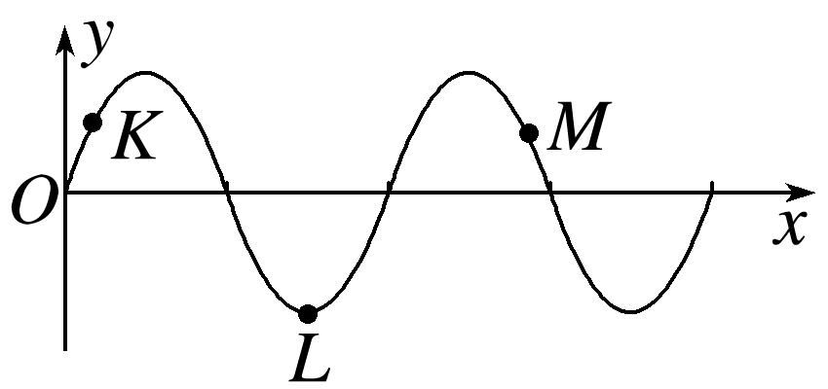

A．此时质点*K*和*M*的运动方向相同

B．此时质点*K*和*M*的回复力方向相同

C．此时质点*L*的速度最大

D．质点*K*经过一段时间会沿*x*轴运动到质点*M*的位置